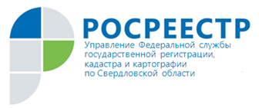 ПРЕСС-РЕЛИЗ

В Свердловской области подвели итоги «Единого дня консультаций»
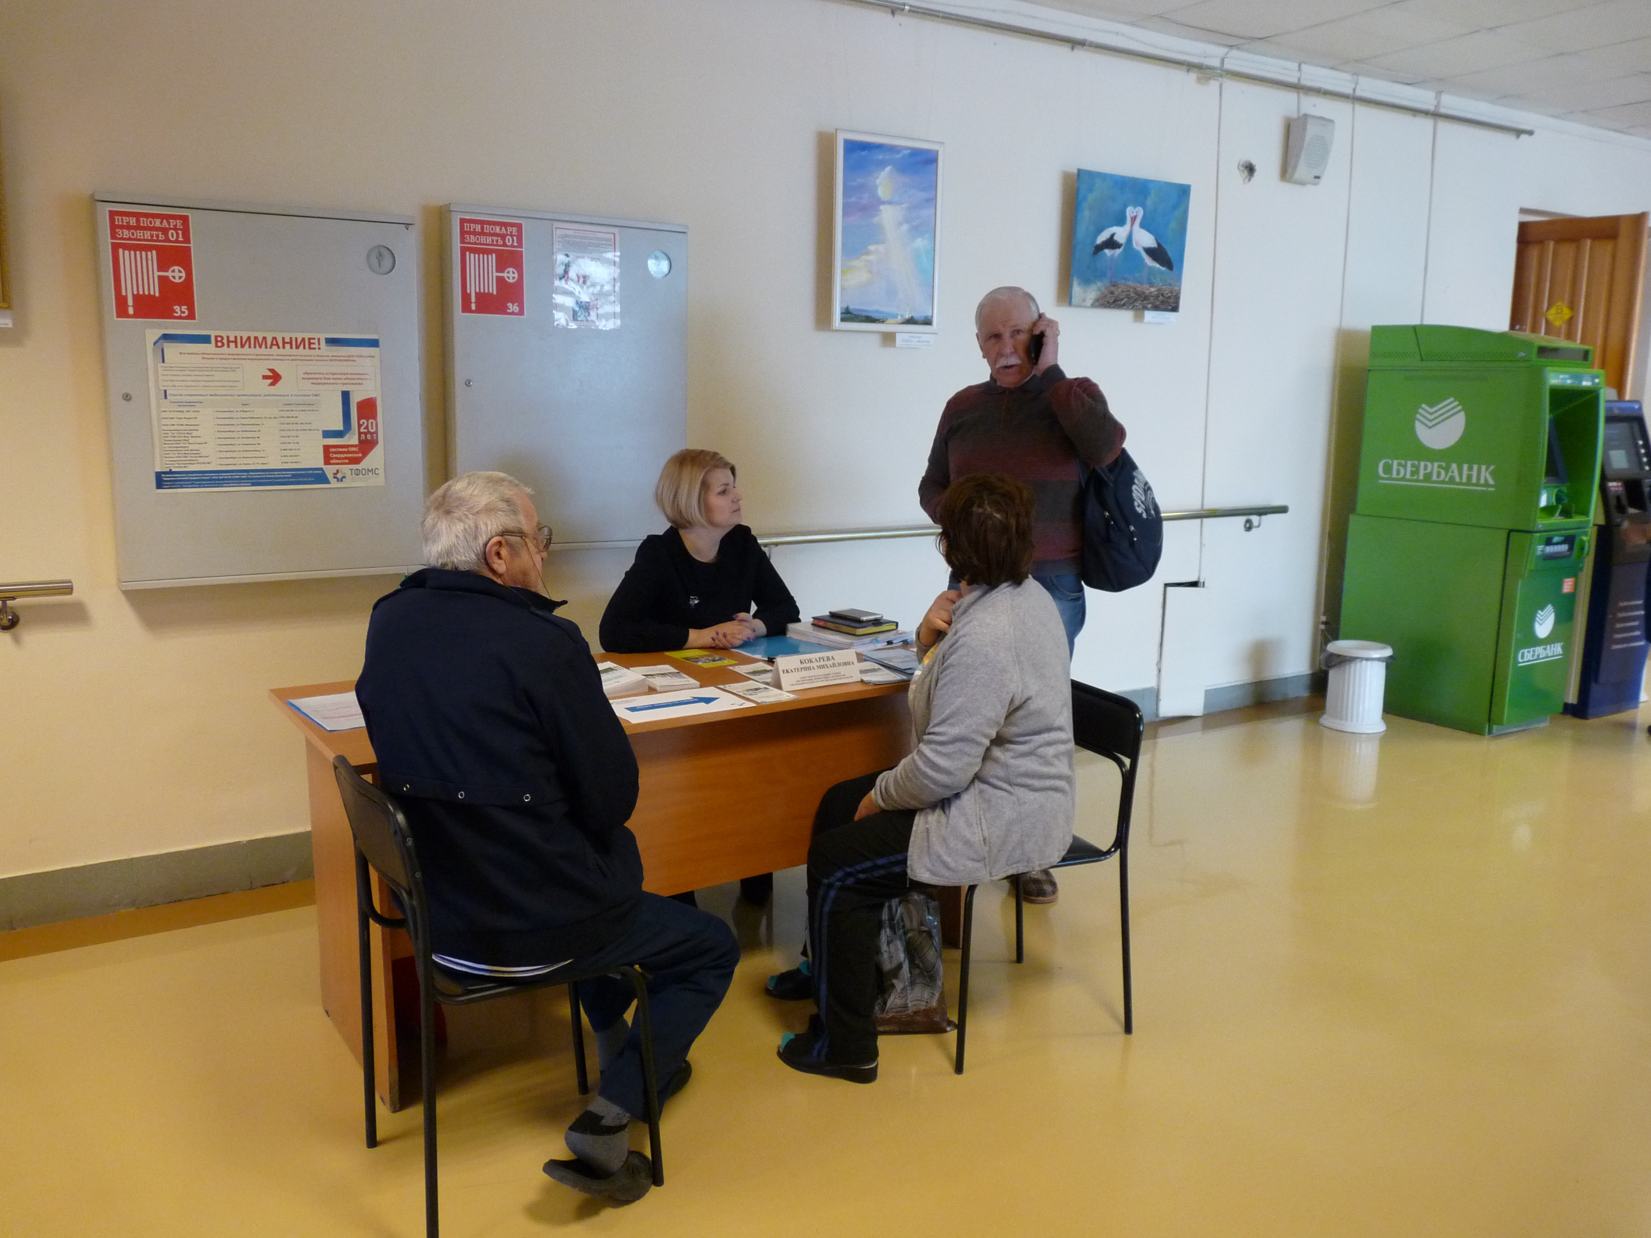
1 марта 2018 года Управление Росреестра по Свердловской области (далее –Управление) и филиал ФГБУ «ФКП Росреестра» по Свердловской области провели бесплатные консультации для населения по вопросам деятельности ведомства, получения услуг Росреестра в электронном виде, а также обратной связи для взаимодействия с ведомством.
Мероприятие приурочено к 10-летию образования Росреестра и 20-летию создания в России системы государственной регистрации прав на недвижимое имущество и сделок с ним.
Чтобы рассказать всем желающим о работе и услугах Росреестра и ответить на широкий круг вопросов, консультирование проводили более 4000 специалистов по всей России.
В Свердловской области было задействовано порядка 60 специалистов, которые оказывали консультации гражданам на 39 площадках: в офисах Управления, филиала ФГБУ «ФКП Росреестра» по Свердловской области, МФЦ.
Учитывая важность предоставления качественных услуг Росреестра, а также доступность их получения Управлением была организована выездная консультация для мобильно ограниченных категорий граждан на территории ГБУЗ СО «Свердловский областной клинический психоневрологический госпиталь для ветеранов войн.
«Наша встреча с населением продлилась более двух часов. Мы рассказали об услугах Росреестра и о способах их получения, ответили на все интересующие и волнующие пациентов вопросы, касающиеся деятельности ведомства. Получился живой и продуктивный диалог», - сообщила заместитель начальника отдела координации и анализа деятельности в учетно-регистрационной сфере Управления Росреестра по Свердловской области Екатерина Кокарева.
Стоит отметить, что мероприятие показало свою значимость и востребованность: только в Екатеринбурге за консультациями к специалистам обратилось более 170 человек. Также «Единый день консультаций» состоялся во всех территориальных отделах Управления, где жители муниципальных районов смогли получить квалифицированные ответы на свои вопросы. Всего в отделы за консультацией к специалистам обратилось 175 заявителей, большинство из которых с признательностью отзывалось о мероприятии и благодарило за возможность получить широкий спектр консультаций.
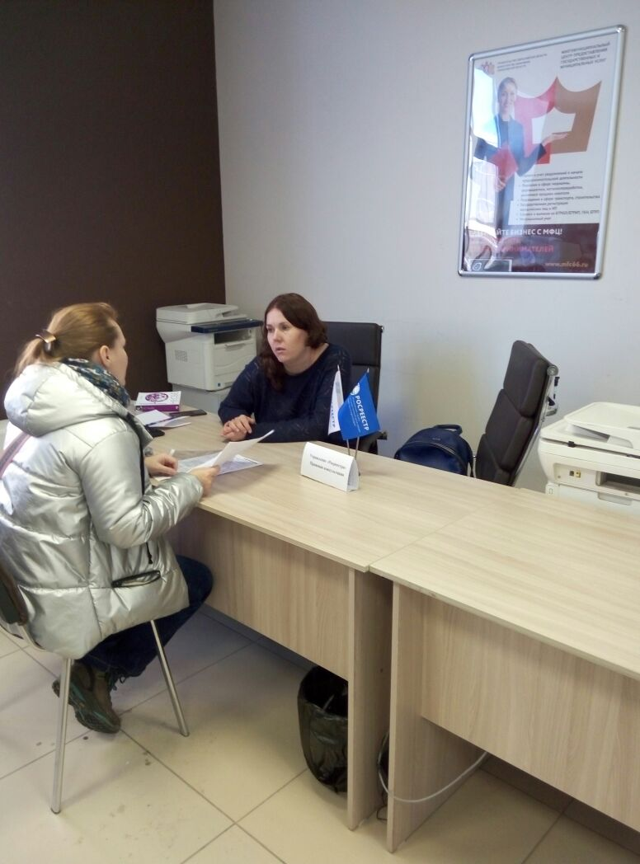
Наибольший интерес у граждан традиционно вызывают вопросы государственной регистрации прав на недвижимое имущество. По ним обратилось 174 заявителя. 88 человек интересовали вопросы постановки на государственный кадастровый учет недвижимого имущества. О способах получения электронных услуг и использования сервисов Росреестра задали вопросы 14 человек, по вопросам землеустройства - 20 человек. Волновали граждан, обратившихся за консультацией вопросы возврата излишне уплаченной госпошлины, государственного земельного надзора, а также иные правовые аспекты государственных услуг, предоставляемых Управлением.
«В наше динамично развивающееся время нельзя недооценивать важность информации для принятия решений. Управление Росреестра по Свердловской области понимая это, уделяет особое внимание работе по информированию граждан. Работа в этом направлении будет продолжена, ведь заявители имеют право на получение качественной государственной услуги, а задача Управления, как государственного органа – обеспечить это», - сообщил руководитель Управления Росреестра по Свердловской области Игорь Цыганаш.
Для всех граждан, кто не успел проконсультироваться 1 марта, всегда есть возможность позвонить по телефону Единой справочной службы Росреестра – 8-800-100-34-34. Записаться на прием документов в удобное время, уточнить время работы территориального отдела, уточнить перечень документов для комиссии по пересмотру кадастровой стоимости и многие другие вопросы помогут решить специалисты Единой справочной службы Росреестра.

Об Управлении Росреестра по Свердловской области
Управление Федеральной службы государственной регистрации, кадастра и картографии по Свердловской области (Управление Росреестра по Свердловской области) является территориальным органом федерального органа исполнительной власти (Росреестра), осуществляющего функции по государственной регистрации прав на недвижимое имущество и сделок с ним, по оказанию государственных услуг в сфере ведения государственного кадастра недвижимости, проведению государственного кадастрового учета недвижимого имущества, землеустройства, государственного мониторинга земель, а также функции по государственной кадастровой оценке, федеральному государственному надзору в области геодезии и картографии, государственному земельному надзору, надзору за деятельностью саморегулируемых организаций оценщиков, контролю деятельности саморегулируемых организаций арбитражных управляющих.

Руководитель Управления Росреестра по Свердловской области –Игорь Николаевич Цыганаш
Контакты для СМИ
Управление Росреестра по Свердловской области
отдел организации, мониторинга и контроля
Зилалова Галина Петровна,
специалист - эксперт
тел. 8 (343) 375-40-81
эл. почта: pressa@frs66.ru

